5 | ТУРИСТИЧЕСКОЕ АГЕНТСТВО  308004, г. Белгород, ул. Губкина 17  (4722) 72-13-10; 72-13-20  e-mail: nikatur31@mail.ru  www.nikatur31.ru
Масленица в парке «Лога»
20.02 – 22.02.2026
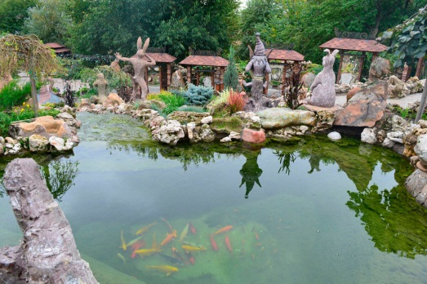
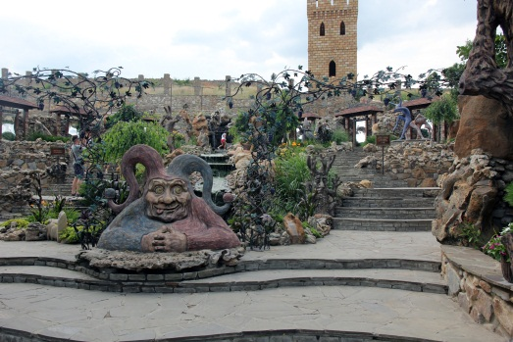
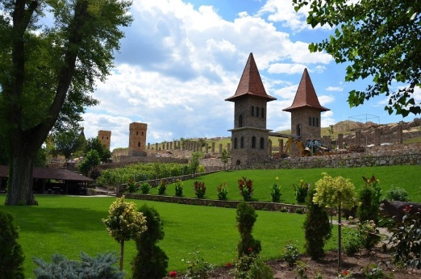

20.02. Выезд в Ростовскую область, Каменский район, хутор Старая Станица, парк Лога.
21.02. Прибытие в парк «Лога».
Самостоятельное посещение Парка «Лога».
Ландшафтный парк «Лога» в Старой станице можно смело назвать лучшим парком Ростовской области. Парк выдержан в сказочном стиле. Более сотни уникальных скульптур и зданий ручной работы вы сможете увидеть только здесь. Над оформлением парка трудятся мастера, которые изготавливают каждый элемент вручную.
В зверинце «Птичий двор» вы сможете увидеть более 50 видов птиц и животных.
Две детские площадки и зона с кривыми зеркалами, аттракционы, как и весь парк не оставит равнодушными ни детей, ни взрослых.
Новая точка притяжения «колесо обозрения», которая никогда не надоест.
Уникальный объект развлекательной инфраструктуры будто создан для этого места: поднявшись на самую высокую точку, посетители наслаждаются прекрасными донскими пейзажами.
В Новогодние праздники парк Лога становится ещё сказочнее! Зимой улицы парка превращаются в сказочные аллеи, наполненные светом и предчувствием рождественского чуда! На фоне зимнего пейзажа все скульптуры выглядят еще более необычно и волшебно. О парке можно говорить бесконечно, он восхищает своим размахом и красотой, это сказка для детей и взрослых.
А еще в этот день, 21.02.2026 здесь будут проходить Масленичная ярмарка.
• Выступление фольклорных коллективов
• Силовое шоу
• Весёлые игры
• Потешные состязания
• Увлекательные конкурсы
• Масленичный столб
• Песни
• Танцы
• Призы
• Угощения
Сожжение чучела Масленицы
на Ярмарочной площади около 18.00
Также будут работать:
• Аттракционы
• Съестные лавки, рестораны и кафе
• Детские масленичные забавы с петрушками
• Творческие мастер-классы
• Дискотека с Бабой Ягой и сказочными персонажами
Отправление в г. Белгород.
22.02. Прибытие в г. Белгород.

Стоимость тура: для взрослых – 5 500 рублей; дети до 14 лет – 4 900 рублей.

В стоимость включено: проезд автобусом, сопровождение гида, страховка на время пути.

